Lyrische Kostproben
(entstanden im Rezitatorenlager 2009)

Wie wohl ist dem, der dann und wann sich etwas schönes dichten kann!
(Wilhelm Busch)

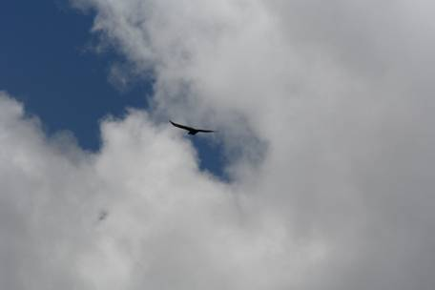

Sehnsucht
Über Wiesen, über Wege,
übers Feld der Windhauch streicht.
Nähm der Wind doch meine Sehnsucht,
nähm er alles, was ich bin.

